 | EVIDENCIA DE AVANCE 2  Sistema InmoConecta · Caracoli Inmobiliaria  Proyecto integrador de Móvil I y Desarrollo Web 2
Fecha | 9 de noviembre de 2026
Integrantes
Avance | Continuación del avance 1 (6 de noviembre: conexión a MongoDB y pruebas de la API en Postman). Hoy: CRUD de inmuebles desde el panel, fotos con Multer y la app Android mostrando los mismos datos.
PARTE WEB · Panel del administrador (Angular)
1. Validación del formulario
Al guardar un inmueble sin datos, el panel no envía nada y muestra el error debajo de cada campo obligatorio.
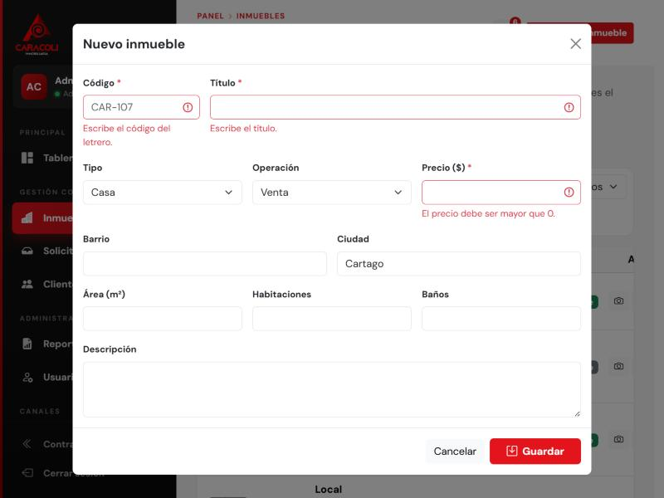
Formulario "Nuevo inmueble" guardado vacío: errores en código, título y precio.
2. Crear un inmueble desde el panel
Se llena el formulario y al guardar el inmueble queda registrado en MongoDB y aparece en la lista.
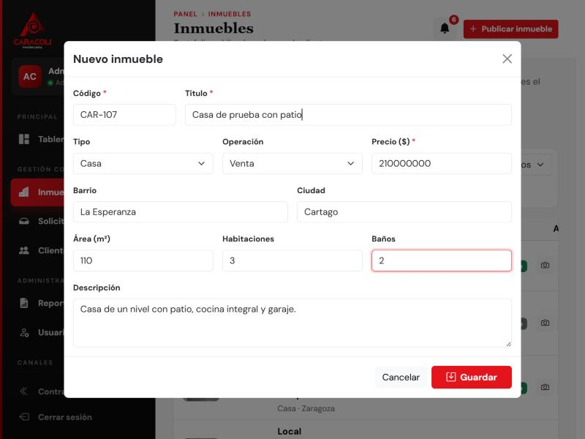  Formulario lleno con el inmueble de prueba CAR-107. | 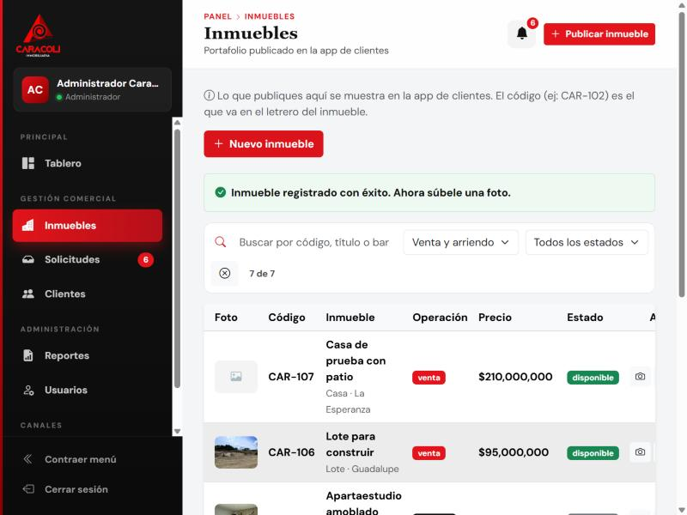  Mensaje "Inmueble registrado con éxito" y CAR-107 en la lista.

3. Editar el inmueble
Desde el botón editar se cambia el precio de $210.000.000 a $198.000.000.
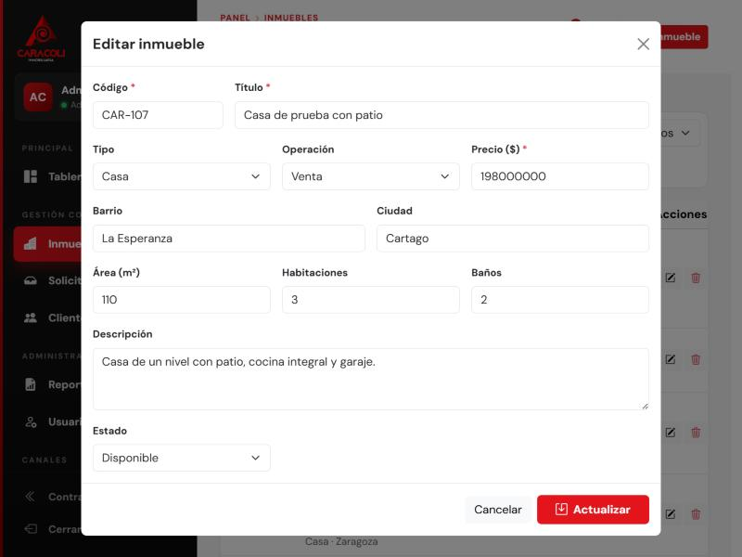  Ventana "Editar inmueble" con el nuevo precio. | 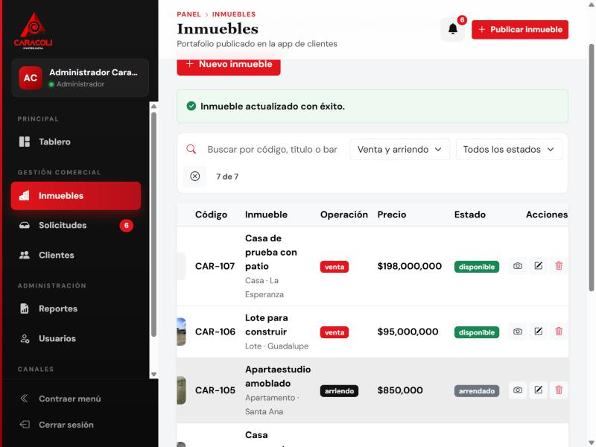  Mensaje "Inmueble actualizado con éxito" y el precio nuevo en la lista.

4. Foto del inmueble con Multer
La foto se sube a la API con form-data (key file0). Multer solo acepta imágenes png, jpg, jpeg, gif o webp de máximo 5 MB.
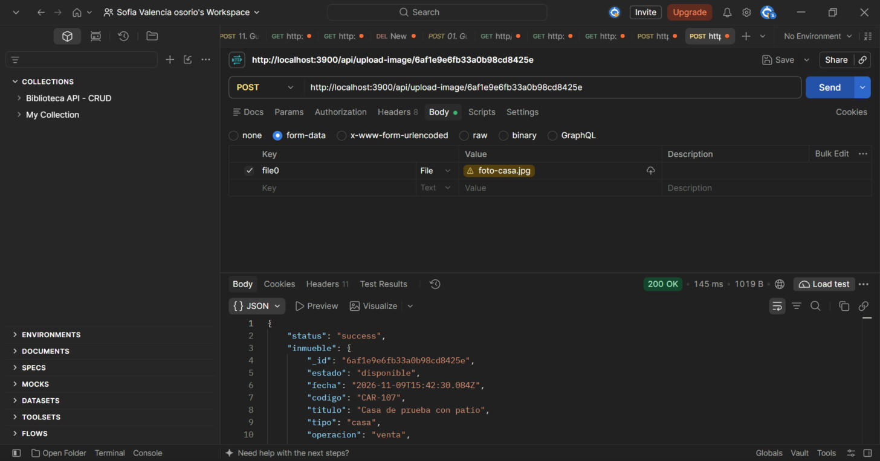
Postman: POST /api/upload-image/:id con foto-casa.jpg responde 200 OK.
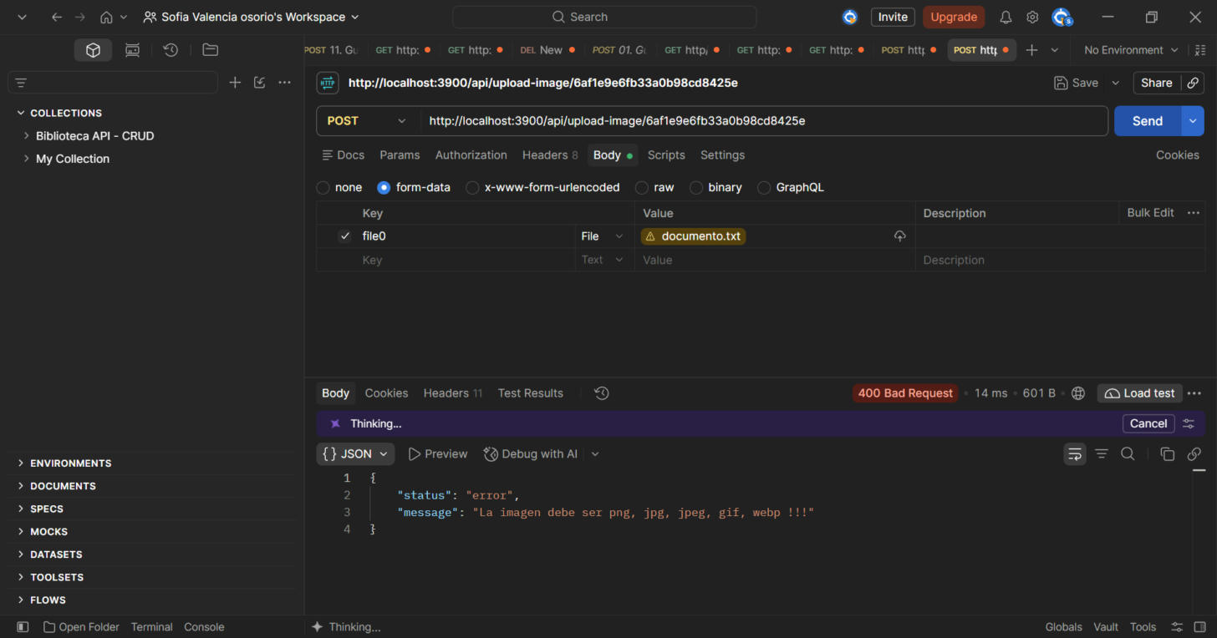
Postman: el mismo envío con documento.txt se rechaza con 400 Bad Request.
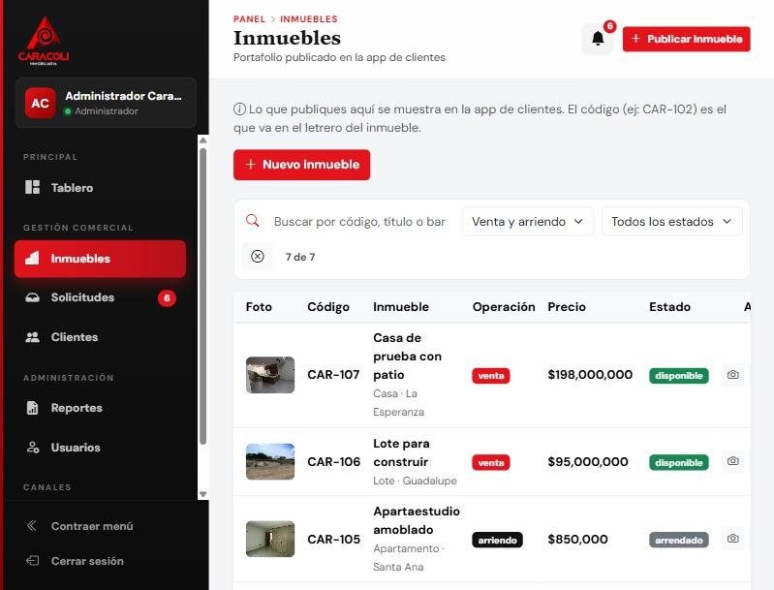
Panel: el inmueble CAR-107 ya muestra su foto en la lista.
5. El inmueble guardado en MongoDB
En Compass se ve el inmueble con el precio editado, el nombre de la foto que guardó Multer y las fechas de creación y actualización.
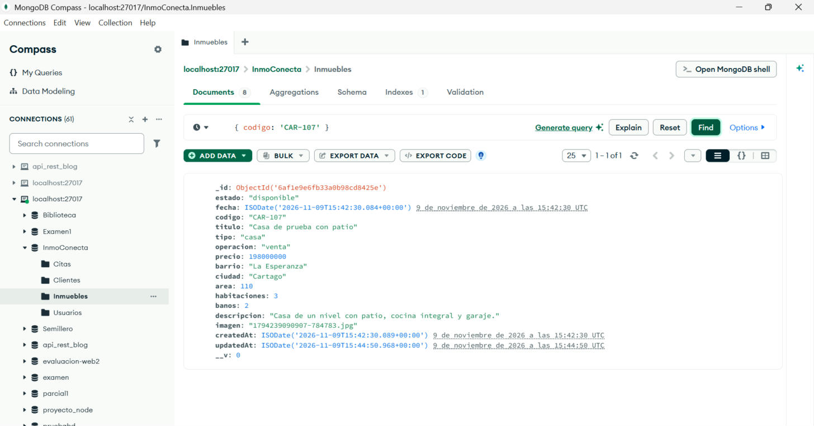
Compass: colección Inmuebles filtrada por el código CAR-107.
6. Eliminar el inmueble
Para terminar la prueba se elimina el inmueble de prueba y la lista vuelve a tener 6 inmuebles.
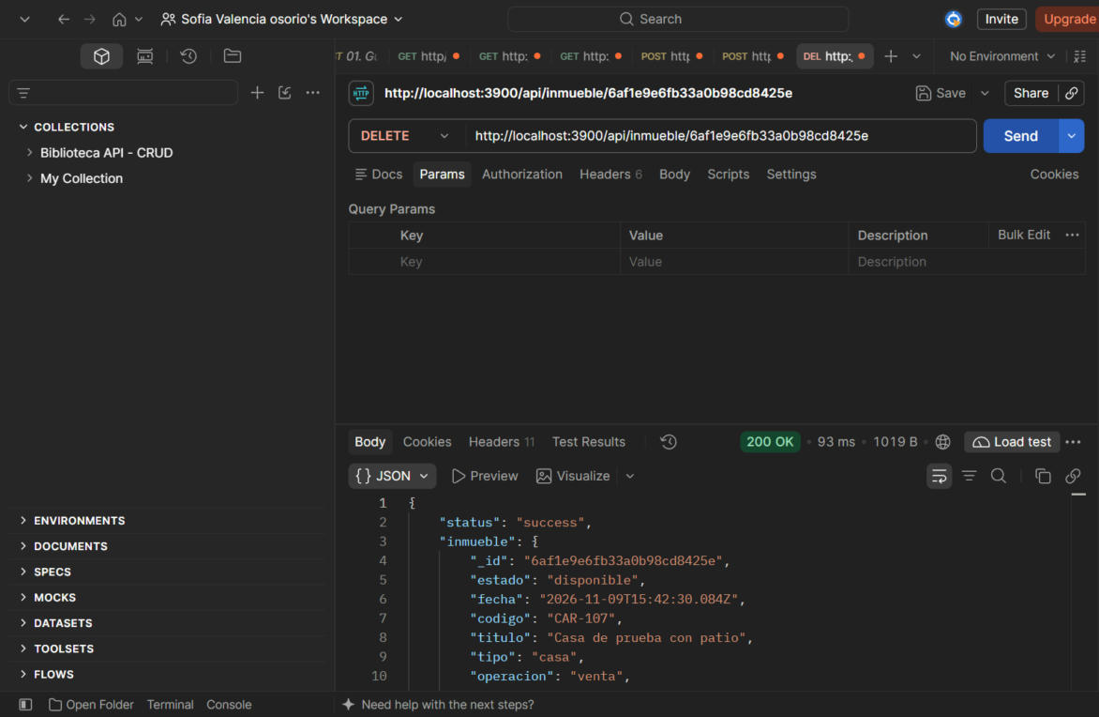  Postman: DELETE /api/inmueble/:id responde 200 OK. | 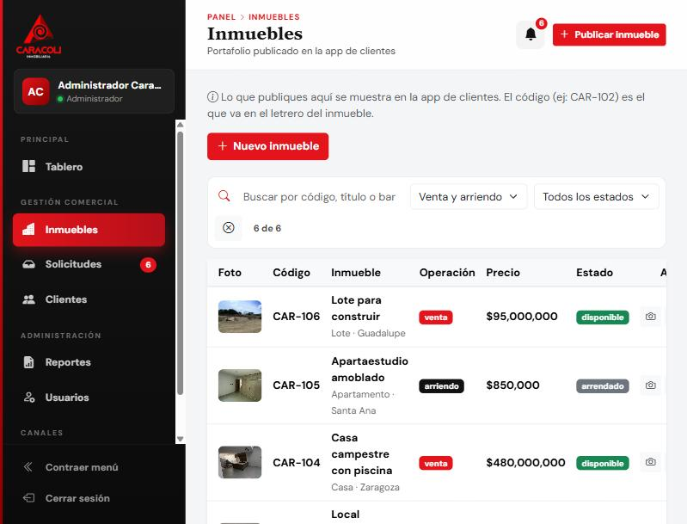  Panel: la lista vuelve a 6 inmuebles.

PARTE MÓVIL · App de clientes (Android)
La app muestra los mismos inmuebles que publica el panel, porque los pide a la misma API. La bienvenida y las preferencias quedan guardadas con DataStore.
1. Bienvenida (onboarding)  PEGAR AQUÍ LA CAPTURA DEL CELULAR  Sale solo la primera vez; luego DataStore recuerda que ya se vio. | 2. Catálogo desde la API  PEGAR AQUÍ LA CAPTURA DEL CELULAR  Inmuebles disponibles con foto, los mismos del panel.
3. Detalle del inmueble  PEGAR AQUÍ LA CAPTURA DEL CELULAR  Fotos, datos, descripción y simulador de cuota. | 4. Búsqueda por código del letrero  PEGAR AQUÍ LA CAPTURA DEL CELULAR  Se escribe el código (ej: CAR-102) y abre el inmueble.

